# Praktijk

## Geheel

Klaar thuis.

## Kern

Zoals eerder vermeld word deze drone gestuurd door een zelf ontworpen breadboard met 3 componenten.

In dit deel bespreek ik in detail wat elke component doet samen met wat uitbreidende uitleg.

### HC-05 bluetooth antenne

*foto antenne

Dit zijn de oren van de drone hier ziet u een foto van hoe die eruit ziet.

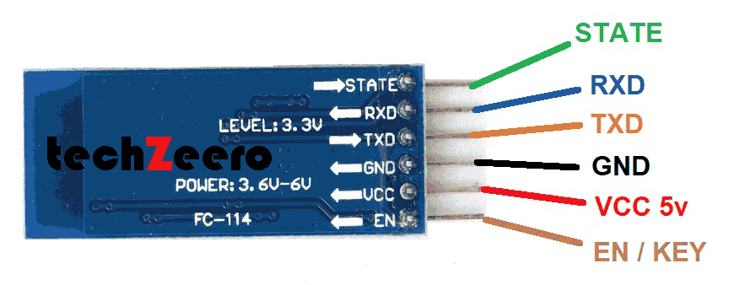

foto 1: HC-05 Bluetooth module (www.theengineeringprojects.com)

Zoals u ziet op dit schema zijn vier van de zes pinnen verbonden deze zijn de enige die we nodig hebben voor dit project. De vier verbonden pinnen zijn de Vcc, de GND, de TX en de RX pinnen hun functie is als volgt:

* **Vcc**: +3.3 tot +6 Volt komt hier toe, dit voed de component. In mijn project gebruik ik hiervoor de +5V van de Arduino.
* **GND**: dit is de ground pin deze gaat ook naar de ground van de Arduino
* **TX**: de TX pin is de 1ste van twee pinnen om data te communiceren naar de Arduino, deze word aan de RX pin van de Arduino gekoppeld.
* **RX**: net zoals de TX pin is deze nodig voor het praten met de Arduino deze word dus aan de TX pin gekoppeld.

De HC-05 module heeft nog twee andere pinnen die ik niet gebruik met volgende functies:

* **EN**: de enable pin van de module is actief laag dus als je een positieve spanning op deze pin zet zal de module dus de bluetooth afgezet worden.
* **State**: de state pin is heel handig aangezien deze hoog komt de staan als er een connectie is over bluetooth. Je kan deze gebruiken om in je Arduino code alleen maar dingen aan te zetten als bluetooth verbonden is.

In dit project gebruik ik bluetooth om te communiceren met de drone vanuit een app die op mijn GSM staat. Ook al heeft de HC-05 module de mogelijkheid om data te ontvangen en uit te sturen gebruik ik het alleen maar voor het ontvangen van data aangezien ik geen data terug stuur. Je zou de stuur functie bijvoorbeeld kunnen gebruiken om door te geven aan de gsm hoeveel procent de batterij nog heeft voordat hij plat is.

Er staat een voorbeeld hoe ik de module gebruik in mijn code op pagina X waar.

### MPU 6050 gyroscoop

*foto gyroscoop

Dit is een foto van de gyroscoop deze component is verantwoordelijk voor het doorgeven van hoeks verandering en versnelling van de drone in alle drie de dimensies.

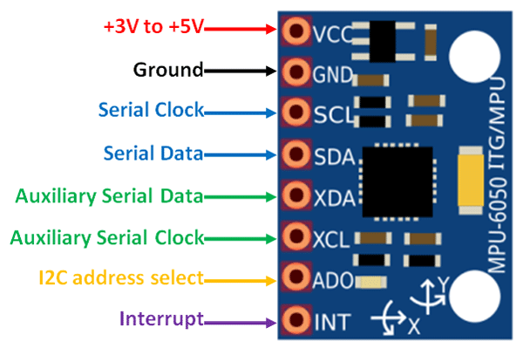

foto : MPU-6050 gyroscoop (components101.com)

De MPU 6050 of gyroscoop heeft acht pinnen in totaal. Van deze acht gebruik ik er maar vier.

De vier pinnen die ik gebruik zijn de volgende:

* Vcc: zoals bij de HC-05 word deze gevoed door de Arduino en kan een spanning van +3V tot +5V
* Ground: ook zoals bij de HC-05 dient dez